1. Công chúa đến tượng đài, tượng đài này là một nhà toán học Fibonacci, có một báu vật chôn dưới chân tượng đài, chỉ có người nào giải được câu đố trên tượng mới lấy được báu vật này.

1 1 2 3 5 8 13 21 …

Giải: để vượt qua thử thách người chơi cần lấy flash hình số 3 và hình số 4 để tạo thành số 34 là số tiếp theo.

1. Trên cổng thành bị khóa có những hình tròn to nhỏ xếp lộn xộn, chỉ khi nào chúng được xếp đúng thứ tự thì sức mạnh mới được tạo ra để mở cổng thành và bước vào xứ sở thần tiên.

Giải: người chơi sắp xếp các hành tinh đúng thứ tự trong hệ mặt trời

1. Công chúa cần thợ rèn làm cho mình chiếc chìa khóa để mở chiếc hộp cất giấu bản đồ hòn đảo, không may, nguyên liệu sắt đã hết sạch, công chúa phải nghĩ cách giúp thợ rèn điều chế được sắt từ quặng sắt.

Giải: Dùng flash card C kết hợp với flash card O để tạo thành particle khí CO.

Đưa thêm flash card quặng sắt là hoàn thành nhiệm vụ

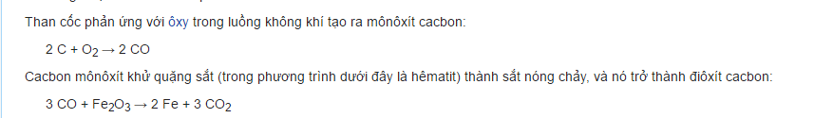

1. Ở phía bờ núi các các bọ, thú đang phá phách vì chúng không tìm đồng loại và nơi ở thích hợp. Công chúa phải bố trí các con bọ, thú vào đúng lớp (bộ) của chúng.

Giải: xếp rắn vào lớp bò sát, châu chấu vào lớp côn trùng, chim vào lớp chim, sư tử vào lớp ĐV có vú,…

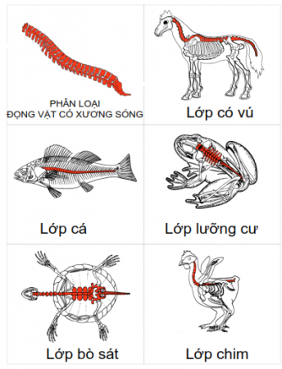

1. Để chuẩn bị lương thực cho chuyến đi dài, công chúa phải ra biển đánh cá, công chúa phải biết được thủy triều để chọn thời điểm bắt cá. Người chơi phải chọn được hành tinh gây ra hiện tượng thủy triều

Giải: chọn flash card mặt trăng

1. Công chúa gặp bà lão chăn gà để hỏi đường, nhưng bà lão đang bận đếm số gà chưa thể giúp công chúa, công chúa phải giúp bà lão đếm xong trước khi trời tối thì bà lão mới có thời gian chỉ đường cho công chúa.

Vừa gà vừa chó, ba mươi sáu con, bó lại cho tròn, một trăm chân chẵn.

Hỏi bao nhiêu gà, bao nhiêu chó?

1. 22 gà, 14 chó
2. 14 gà, 22 chó
3. 12 gà, 24 chó
4. 24 gà, 12 chó

Giải: người chơi chọn flash card A để hoàn thành thử thách

Nhiệm vụ:

Tìm nhiều mảnh bản đồ ghép lại thành 1 mảnh nguyên vẹn để biết đường sang land thứ 2

Challenge 1:

- Require: Đứa trẻ Muốn công chúa chỉ học tiếng Anh

- Content: Gõ từ nhanh (3s), theo các model hiện sẵn (ví dụ: Earth, Cat, Cloud...)

- Result: Nhận được 1 mảnh ghép bản đồ

Challenge 2:

- Require: Cần giải trò chơi xếp hình

- Content: Xếp hình

- Result: Nhận được 1 mảnh ghép bản đồ

Challenge 3:

- Require: Chỉnh mật mã xoay, dựa trên các phép tính (các công thức có sẵn)

- Content: Chỉnh mật mã xoay

- Result: Nhận được 1 mảnh ghép bản đồ

Challenge 4:

- Require:

- Content: Đặt khối tiếp theo dựa trên các khối theo logic IQ (tam giác, vuông, tròn... đủ các màu sắc)

- Result: Nhận được 1 mảnh ghép bản đồ

Challenge 5:

- Require: Đổ nước cho 3 bình bằng nhau

- Content: Có 1 bình nước lớn và 3 bình khác thể tích => tìm cách đổ nước sao cho 3 bình có thể tích như nhau

- Result: Chỉ chỗ giấu mảnh ghép cuối cùng